Отчёт по лабораторной работе №1
Тема: Установка и конфигурация операционной системы на виртуальную машину
Студент: Скворцова Анастасия
Группа: НБИбд-01-24

1. Цель работы
Приобрести практические навыки установки операционной системы Rocky Linux на виртуальную машину VirtualBox и выполнить минимальную настройку системы для дальнейших лабораторных работ.

2. Формулировка задания
В ходе работы требовалось создать виртуальную машину в VirtualBox, подключить ISO-образ Rocky Linux, выполнить установку ОС, настроить сетевое имя хоста и учётную запись администратора, а затем проверить базовые параметры системы и выполнить дополнительное задание по анализу загрузки через dmesg.

3. Ход выполнения работы

3.1 Подготовка каталога и запуск VirtualBox
Сначала был открыт терминал, выполнен переход в каталог /var/tmp, после чего создан каталог с логином пользователя и запущен VirtualBox.
cd /var/tmp
mkdir /var/tmp/$(id -un)
VirtualBox &
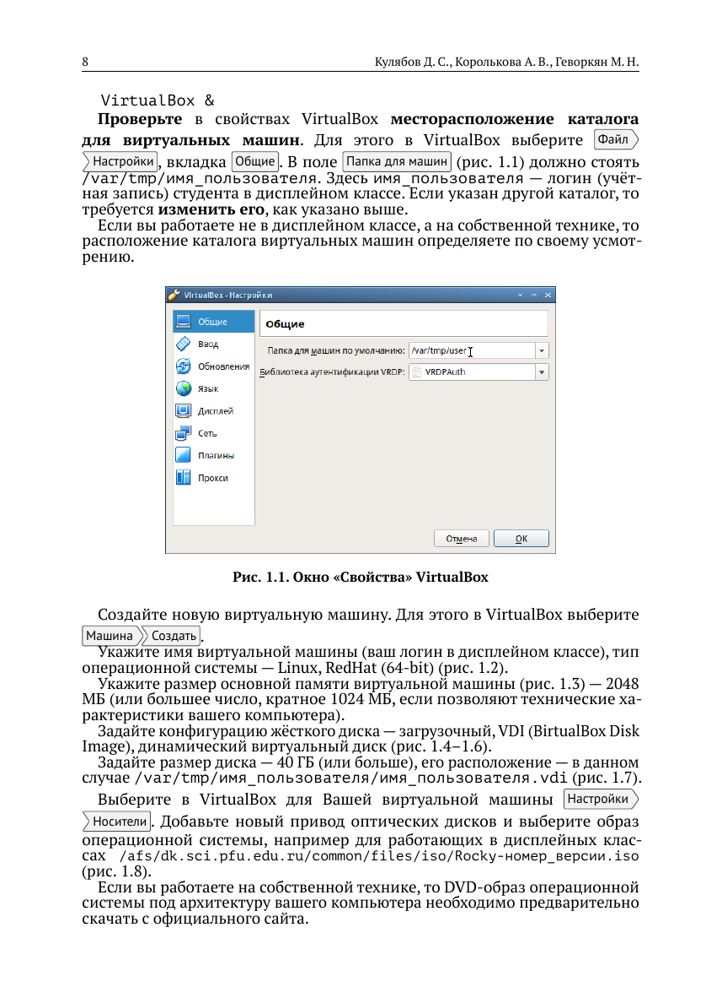
Окно VirtualBox и настройка каталога для виртуальных машин

3.2 Создание виртуальной машины
Далее была создана новая виртуальная машина со следующими параметрами:
- имя машины: логин студента;
- тип ОС: Linux;
- версия: Red Hat (64-bit);
- оперативная память: 2048 МБ;
- виртуальный диск: VDI, динамический;
- размер диска: 40 ГБ.
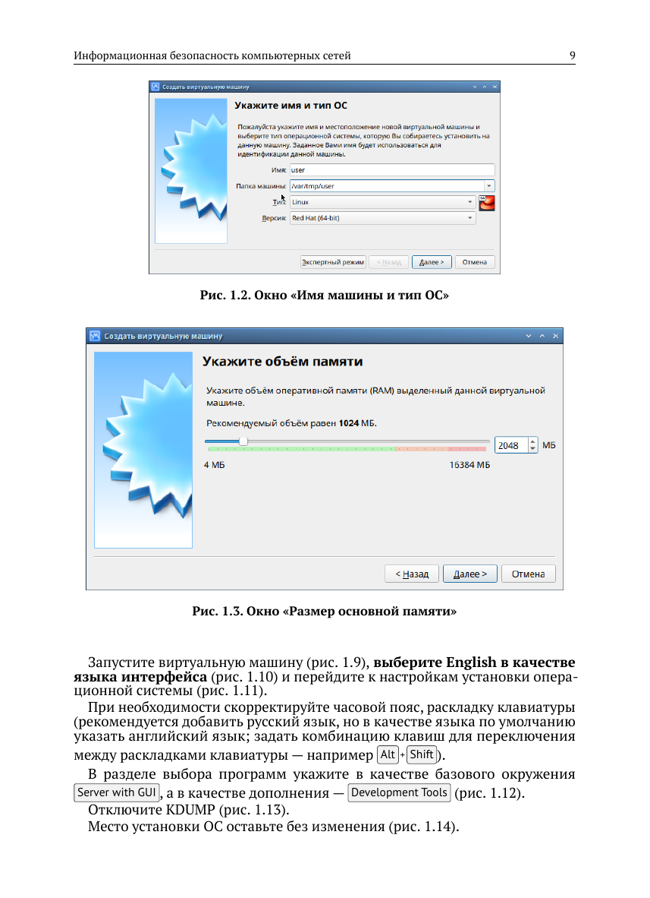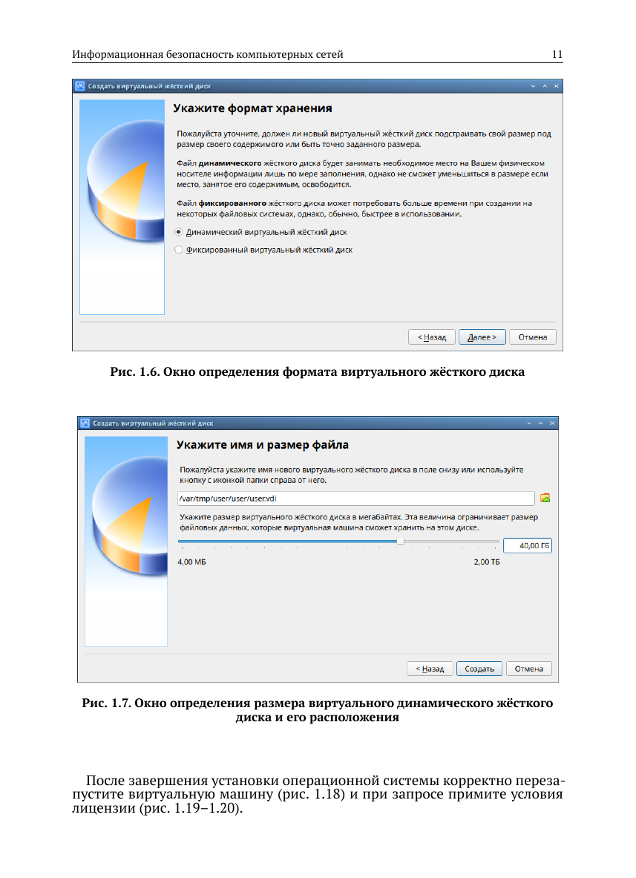

3.3 Подключение образа Rocky Linux и запуск установки
После создания машины в разделе «Носители» был подключён ISO-образ Rocky Linux, затем виртуальная машина была запущена и выбран английский язык интерфейса установки.
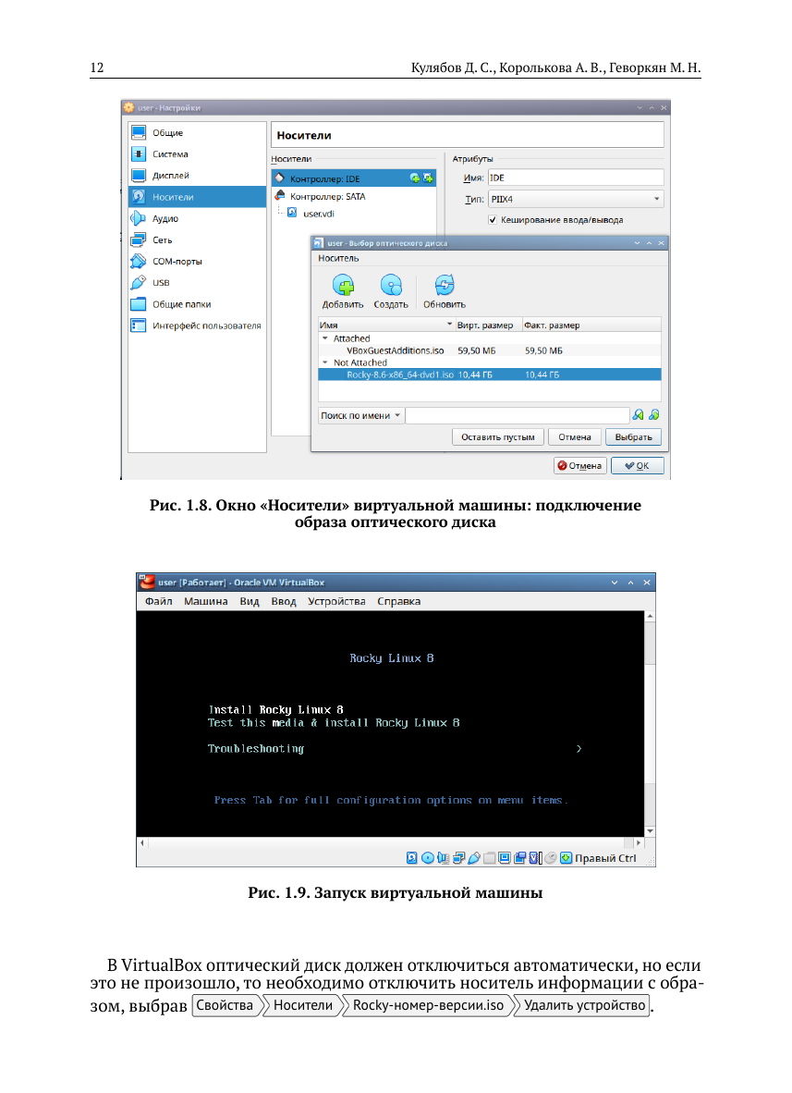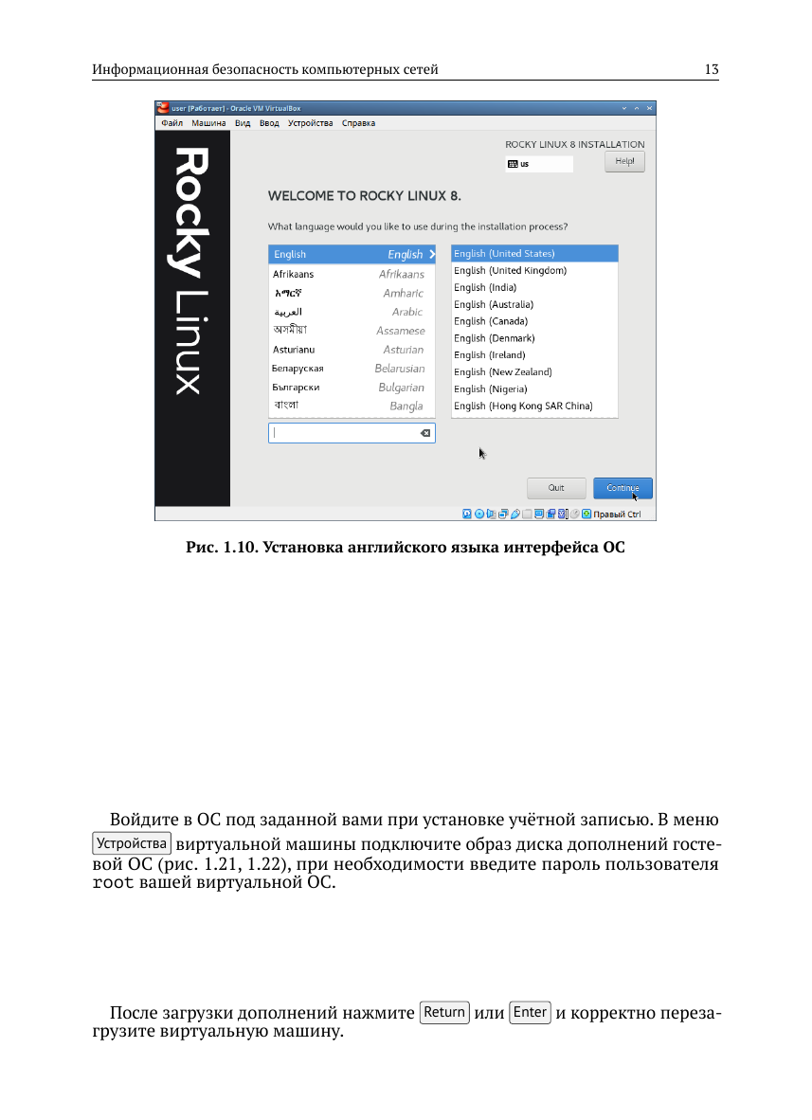

3.4 Настройка параметров установки
В процессе установки были выполнены основные настройки:
- выбран базовый профиль Server with GUI;
- включён набор Development Tools;
- отключён KDUMP;
- место установки оставлено по умолчанию;
- включена сеть;
- имя узла задано по соглашению об именовании;
- заданы пароль root и пользователь с административными правами.
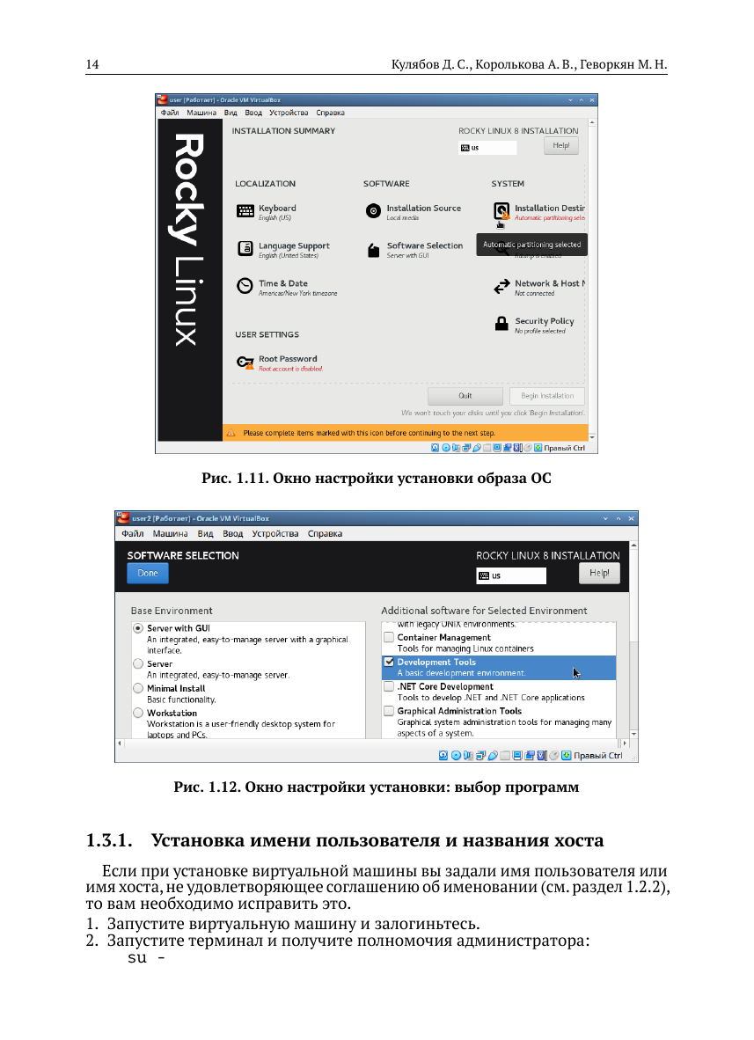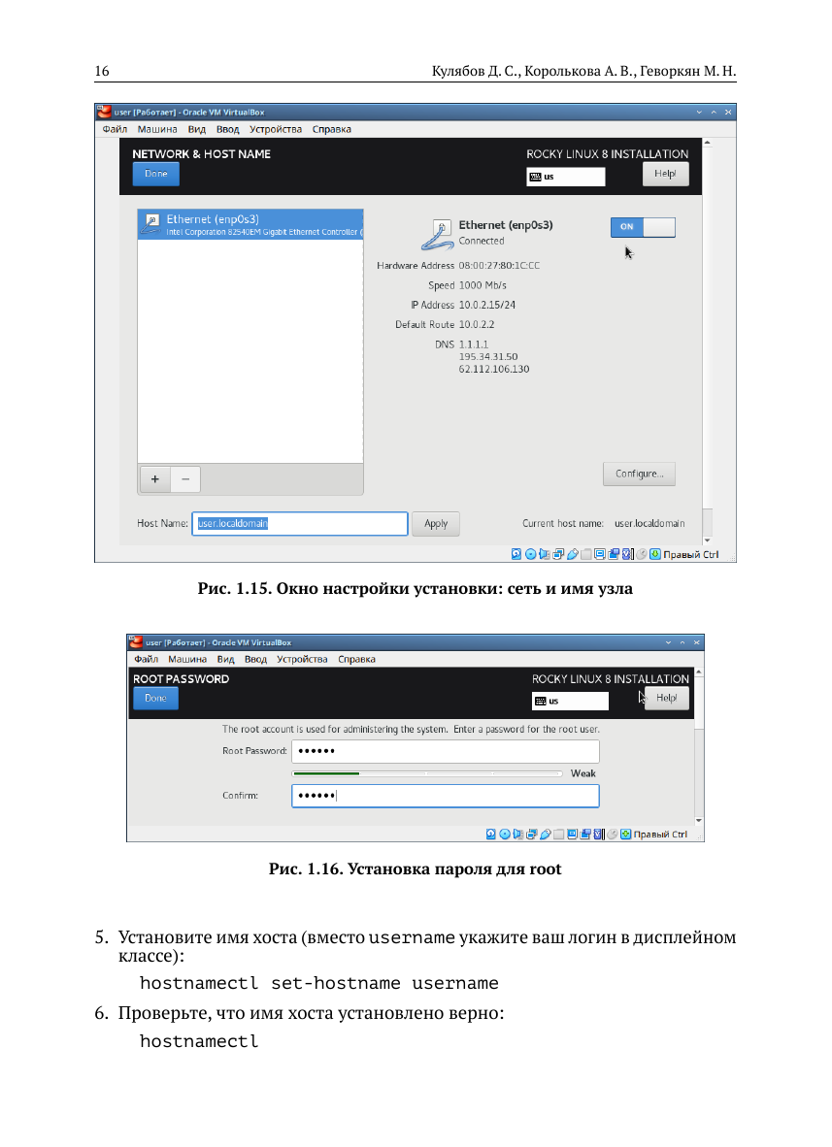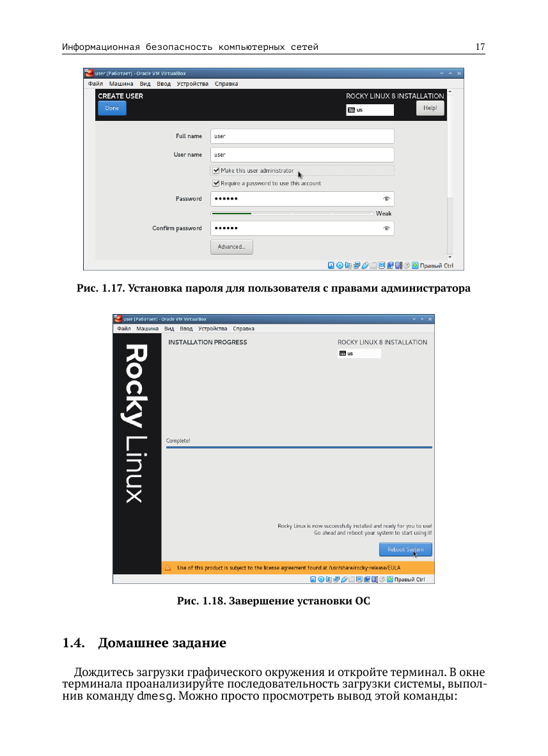

3.5 Первоначальная настройка системы и дополнения гостевой ОС
После установки ОС были приняты условия лицензии, выполнен первый вход в систему и подключён образ диска дополнений гостевой ОС VirtualBox.
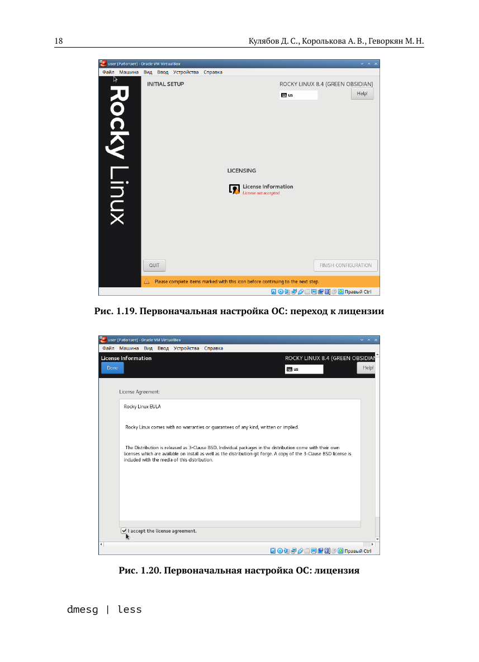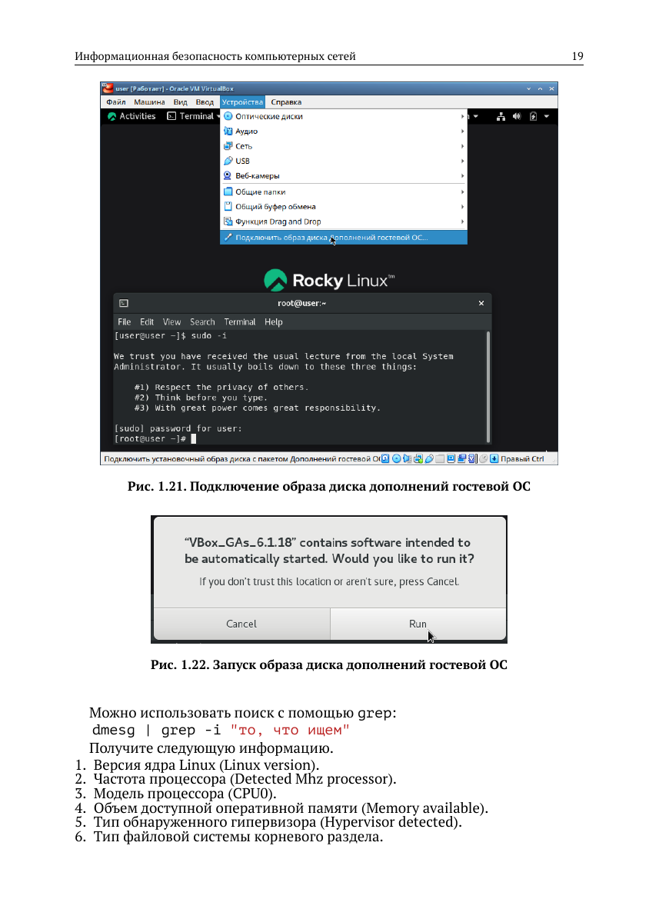

3.6 Настройка имени пользователя и хоста
Если при установке имя пользователя или имя хоста не соответствовало соглашению об именовании, выполнялись следующие команды:
su -
adduser -G wheel username
passwd username
hostnamectl set-hostname username
hostnamectl
Назначение этих команд:
- su - — переход в режим суперпользователя;
- adduser -G wheel username — создание пользователя и добавление его в группу wheel;
- passwd username — установка пароля;
- hostnamectl set-hostname username — задание имени узла;
- hostnamectl — проверка текущего имени хоста.

4. Дополнительное задание
Для анализа процесса загрузки системы был использован вывод команды dmesg.
dmesg | less
dmesg | grep -i "Linux version"
dmesg | grep -i "Detected Mhz processor"
dmesg | grep -i "CPU0"
dmesg | grep -i "Memory available"
dmesg | grep -i "Hypervisor detected"
В результате анализа определяются:
- версия ядра Linux;
- частота процессора;
- модель процессора;
- объём доступной оперативной памяти;
- тип гипервизора;
- тип файловой системы корневого раздела;
- последовательность монтирования файловых систем.

5. Ответы на контрольные вопросы

5.1 Какую информацию содержит учётная запись пользователя?
Учётная запись пользователя содержит имя пользователя, UID, GID, комментарий, домашний каталог, командную оболочку, сведения о пароле и принадлежность к группам.

5.2 Команды терминала и примеры
- получение справки по команде: man ls, ls --help;
- перемещение по файловой системе: cd /home, cd ..;
- просмотр содержимого каталога: ls, ls -la;
- определение объёма каталога: du -sh /home/user;
- создание/удаление каталогов и файлов: mkdir dir1, touch file1, rm file1, rmdir dir1;
- задание прав на файл/каталог: chmod 755 script.sh, chmod 700 dir1;
- просмотр истории команд: history.

5.3 Что такое файловая система? Примеры
Файловая система — это способ организации, хранения и доступа к данным на носителе. Примеры: ext4 — распространённая файловая система Linux; xfs — высокопроизводительная журналируемая файловая система; fat32 — простая кроссплатформенная файловая система для флеш-накопителей; ntfs — файловая система Windows.

5.4 Как посмотреть, какие файловые системы подмонтированы?
Можно использовать команды mount, findmnt, df -T или cat /proc/mounts.

5.5 Как удалить зависший процесс?
Для завершения зависшего процесса можно узнать его PID командами ps, top, htop, после чего использовать kill PID или kill -9 PID.

6. Выводы
В ходе выполнения лабораторной работы была установлена операционная система Rocky Linux на виртуальную машину VirtualBox, выполнена базовая конфигурация системы, настроены имя хоста и учётная запись администратора, а также подключены дополнения гостевой ОС. Дополнительно были изучены команды анализа процесса загрузки системы и даны ответы на контрольные вопросы. Цель работы достигнута.

